INDICAÇÃO N.º ____/2025

Na forma que determina o Regimento Interno desta Casa Legislativa, o Vereador que a esta subscreve SOLICITA, que a Mesa envie expediente a Excelentíssima Senhora Prefeita Municipal com vistas a realizar estudo junto ao Governo do Estado para verificar a viabilidade de instalação de um polo de soroterapia para tratamento de acidentes por animais peçonhentos.

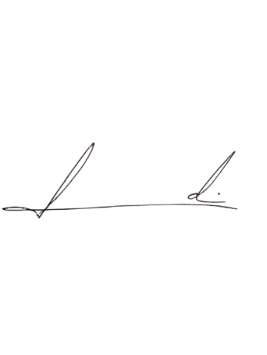
Barra do Piraí, 17 de março de 2025.

LUIZ FELIPE LUDI

Justificativa
Barra do Piraí, principalmente em seus distritos, apresenta significativo número de aparições de animais peçonhentos, o que gera um número considerável de acidentes por animais peçonhentos, por tal motivo se faz necessário que na cidade de Barra do Piraí tenha soros antiofídicos para o tratamento de tais acidentes de maneira mais eficaz.

